(様式１)

前橋市市章使用申請書

令和 年 月 日

前橋市長 山 本 龍 様
（政策推進課政策連携係）

住 所：
団 体 名：
代 表 者：
連絡担当者：
（℡ ： ）
（Mail： ）

下記のとおり、前橋市市章を使用したいので申請します。

記

１ 使用目的

２ 使用方法

３ 使用期間

４ 添付書類（任意）
・使用するもの全体の企画内容、イメージ図
・法人又は団体の概要が分かる書類（法人又は団体の場合）
※申請する際は、裏面の留意点を確認してください。
前橋市市章を使用する際の留意点

１ 規格
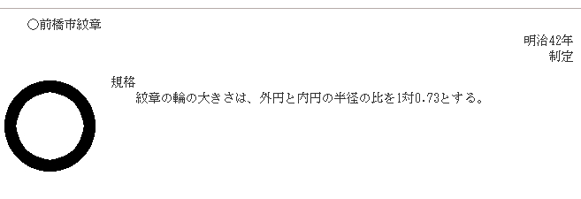

※色の指定はありません。

２ その他留意点
下記の留意点に該当する場合、使用することができません。
・市のイメージを損ねる場合
・他団体が自己のシンボルマークとして使用する場合
・法令や公序良俗に反する場合
・その他使用することが不適当と認められる場合

